Halter Blinklicht 11 CV
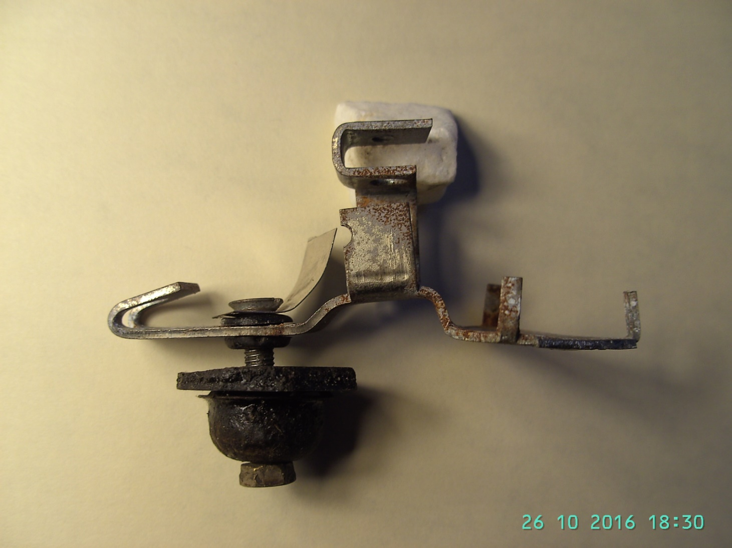
Schwarze Linie ist die Karosserie
Stromführung
Metall
Gummi
Da haben die französischen Restaurier er Anno 1980 ganz schön was gebastelt.
(klughertz.fr)

